Resumo

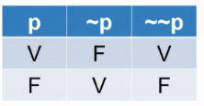Negação ( ~ ou ¬, não )

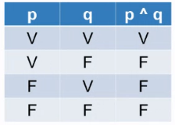Conjunção ( ^, e )

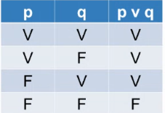Disjunção ( v, ou )

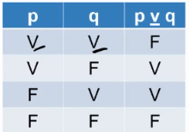Disjunção exclusiva ( ⊻, ou...ou )

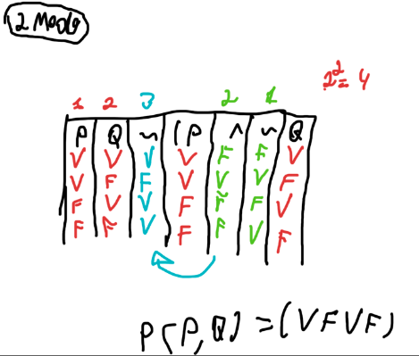Condicional ( →, a implica em b)

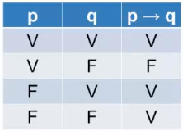Bi condicional ( ↔, a se e somente se b )

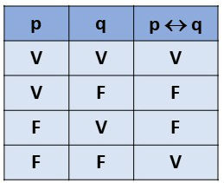

Ordem

1. Parênteses
2. Negação
3. Conjunção e disjunção
4. Condicional
5. Bi condicional

Tabela verdade

Numero de linhas = 2x

X é o nro de variáveis

Quantidade de V ou F é definida pelo número de linhas/2

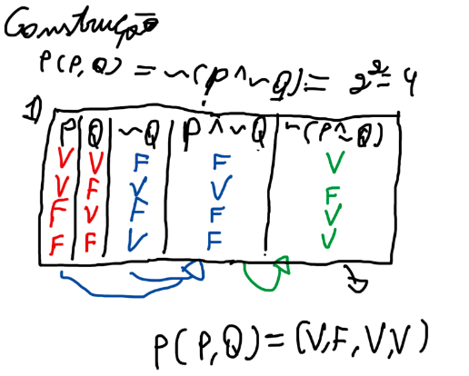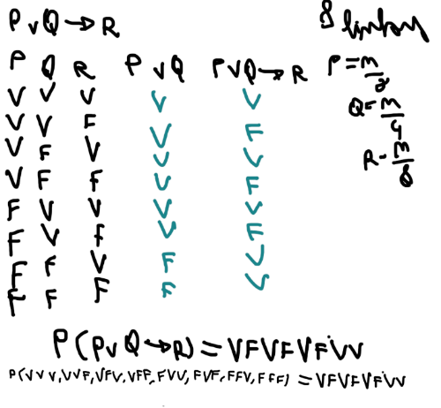

**Regras de inferência**

Modus ponens – MP

Condicional **verdadeiro**, antecessor **verdadeiro**, sucessor vai ser verdadeiro

(P 🡪 Q, P : Q)

Modus Tollens – MT

Condicional **verdadeiro**, sucessor **falso**, antecessor será falso.

(P 🡪 Q, ¬Q : P)

**Regras de conjunção**

Conjunção – Conj

Se duas proposições são verdadeiras, a **conjunção** **também** **será**.

(P, Q : P ^ Q)

Simplificação – Simp

Se uma conjunção é verdadeira, as **duas** **proposições** **também** **serão**.

(P ^ Q: P, Q)

**Regras da disjunção**

Adição – add

(não se aplica a exclusiva)

Se uma proposição é verdadeira, a **sua disjunção** com **qualquer** **outra**, **será verdadeira**.

Silogismo disjuntivo – SD

Se uma disjunção é verdadeira, e uma proposição falsa, **a outra será verdadeira.**

(P v Q, ~P: Q)

Silogismo Hipotético – SH

Quando temos dois condicionais verdadeiros, e o valor é antecessor e sucessor em outros, **forma-se um condicional.**

(P 🡪 Q, Q 🡪 R: P 🡪 R)

Dilema construtivo – DC

Quando duas condicionais são verdadeiras, e há uma disjunção formada pelos membros da condicional, a **disjunção formada pelos consequentes será verdadeira.**

(P 🡪 Q, R 🡪 S, P v R : Q v S)